ДОПОЛНИТЕЛЬНЫЙ МАТЕРИАЛ
к ст. Д.Д. Виноградова и др.

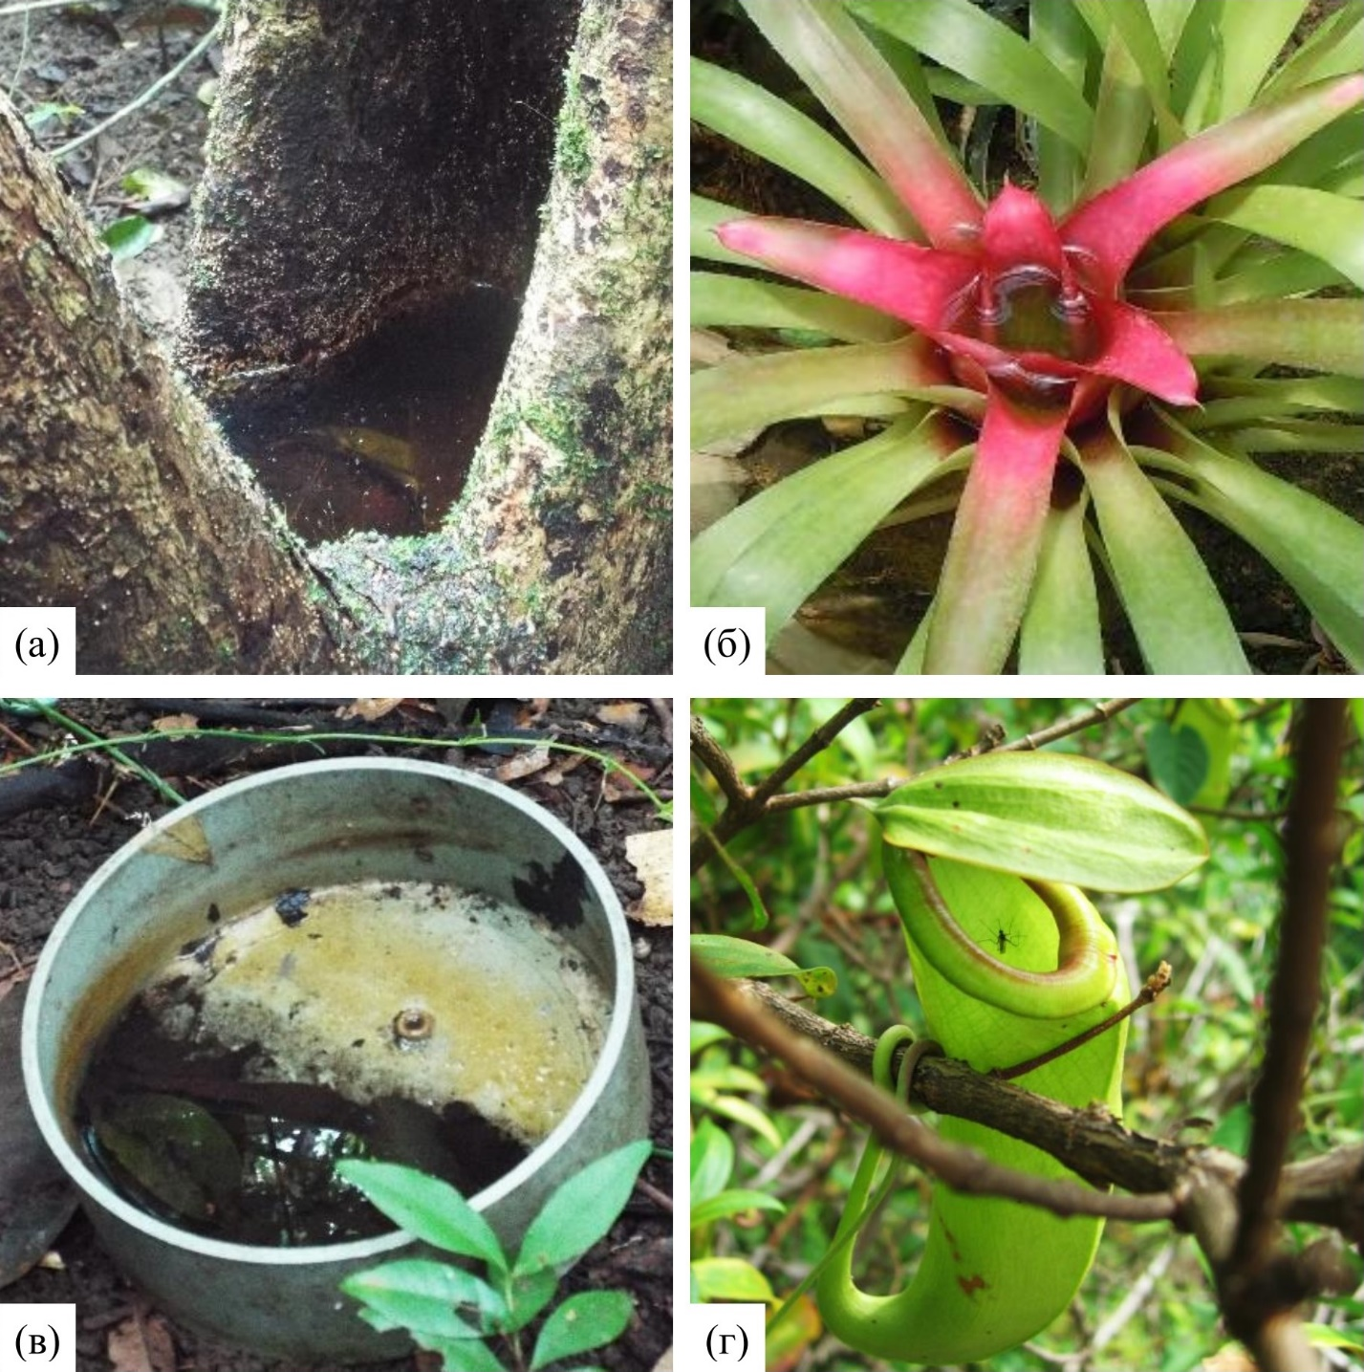
Рис. 1S. Примеры фитотельмат и их аналогов: а – фитотельма в стволе дерева (фото: А.Ю. Синев), б – скопление воды в розетке бромелиевого растения (фото: Д.Д. Виноградов), в – скопление воды в пластмассовой eмкости, оставленной в лесу (фото: А.Ю. Синев), г – ловчий кувшин Nepenthes sp. (фото: А.В. Тиунов).
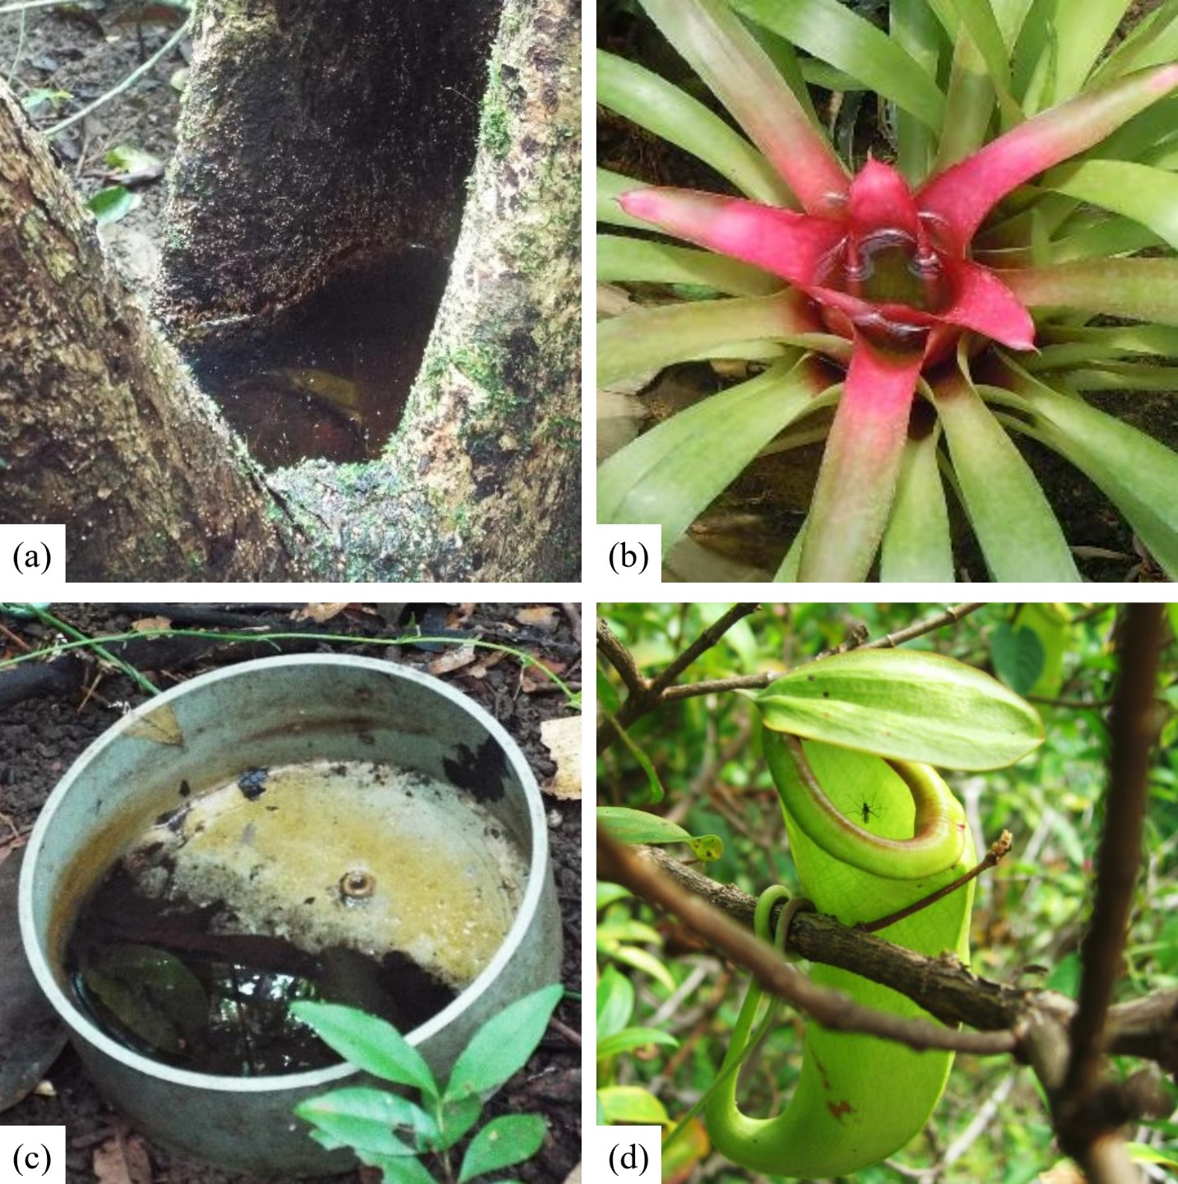
Fig. 1S. Examples of phytotelmata and their analogs: a – phytotelmata in a tree trunk (photo: A. Sinev), b – water-filled rosette of a bromeliad plant (photo: D. Vinogradov), c – water-filled plastic container left in forest (photo: A. Sinev), d – a pitcher of Nepenthes sp. (photo: A. Tiunov).

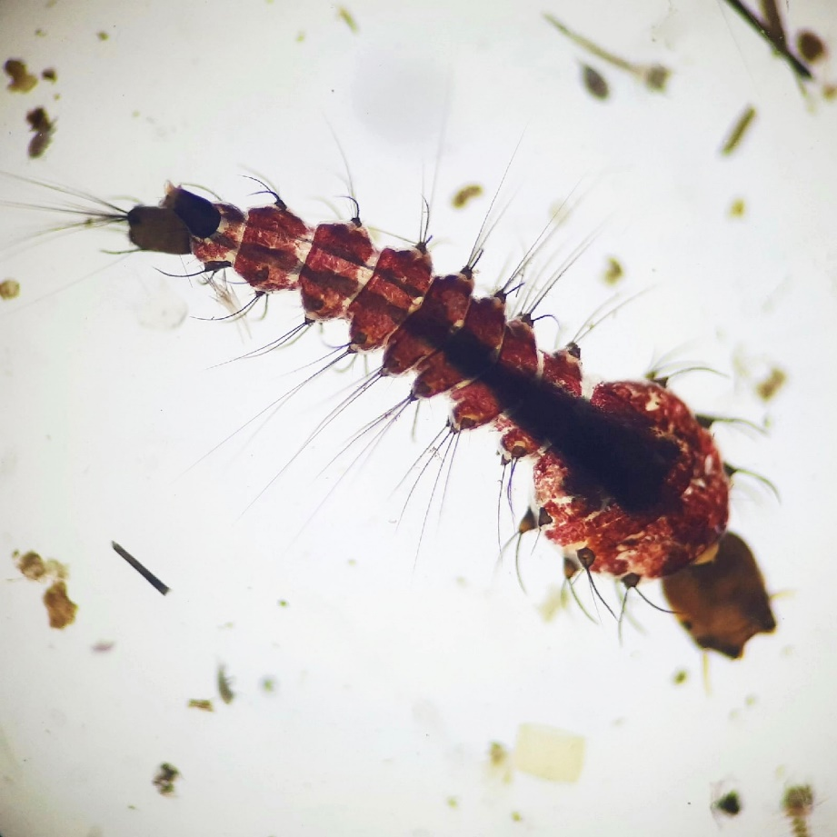
Рис. 2S. Внешний вид личинки Toxorhynchites sp. четвeртого возраста, пойманной в заполненном водой дупле (национальный парк Каттьен, Вьетнам). Фото: Д.Д. Виноградов.
Fig. 2S. The appearance of 4th instar larva of Toxorhynchites sp. caught in a water-filled tree hole (Cat Tien National Park, Vietnam). Photo: D. Vinogradov.

